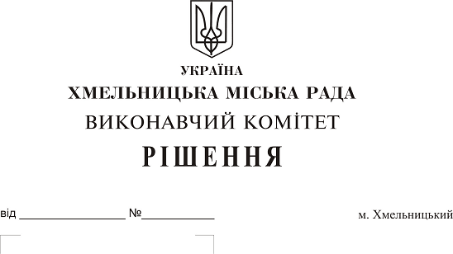
Про передачу в оренду нежитлових
приміщень міської комунальної власності

Розглянувши клопотання заявників щодо оренди нежитлових приміщень міської комунальної власності та враховуючи те, що за результатами вивчення попиту на об’єкти оренди подано лише по одній заяві на їх оренду, керуючись законами України “Про оренду державного та комунального майна”, “Про місцеве самоврядування в Україні”, рішенням двадцять восьмої сесії міської ради від 30.10.2013 р. № 11 “Про впорядкування управління об’єктами комунальної власності територіальної громади міста Хмельницького”, виконавчий комітет міської ради

В И Р І Ш И В:

1. Передати в оренду:

1.1. фізичній особі — підприємцю Соловею Олегу Володимировичу нежитлове приміщення по вул. Городній, 2/2В загальною площею 55,4 кв.м під склад строком на два роки та одинадцять місяців;

1.2. громадській організації «Хмельницький обласний фонд соціальної і трудової реабілітації» нежитлове приміщення по вул. Львівське шосе, 53/1 загальною площею 116,7 кв.м для розміщення громадської організації строком на два роки та одинадцять місяців;

1.3 фізичній особі — підприємцю Гребенюку Сергію Вікторовичу частину нежитлового приміщення в будівлі по вул. Проскурівській, 4/3 корисною площею 7,8 (загальною площею 13,8 кв.м) для торгівлі непродовольчими товарами строком до 01.07.2019 року;

1.4. громадській організації «Подільське товариство» нежитлове приміщення в будівлі по вул. Кам’янецькій, 74 корисною площею 39,5 кв.м (загальною площею 48,6 кв.м) для розміщення громадської організації строком на два роки та одинадцять місяців;

1.5. фізичній особі — підприємцю Палюх Ніні Михайлівні частину нежитлового приміщення по вул. Подільській, 25 корисною площею 6,0 кв.м (загальною площею 6,6 кв.м) для розміщення кас з продажу залізничних квитків строком на два роки та одинадцять місяців;

1.6. фізичній особі — підприємцю Мігаль Катерині Олександрівні частину нежитлового приміщення по вул. Подільській, 25 корисною площею 27,8 кв.м (загальною площею 30,4 кв.м) для торгівлі повітряними кульками та святковою продукцією строком на два роки та одинадцять місяців;

1.7. Хмельницькій обласній організації Спілки офіцерів України нежитлове приміщення в будинку по вул. Прибузькій, 12 загальною площею 18,6 кв.м для розміщення громадської організації строком на два роки та одинадцять місяців;

1.8 фізичній особі — підприємцю Кухарчук Тетяні Вікторівні частину нежитлового приміщення в будівлі по вул. Проскурівській, 4/3 корисною площею 2,0 (загальною площею 3,5 кв.м) для розміщення магазину з продажу ювелірних виробів строком до 01.07.2019 року;

1.9 фізичній особі — підприємцю Кошельник Жанні Михайлівні частину нежитлового приміщення в будівлі по вул. Проскурівській, 4/3 корисною площею 22,4 (загальною площею 39,6 кв.м) для торгівлі непродовольчими товарами строком до 01.07.2019 року;

1.10 фізичній особі — підприємцю Рибчинському Юрію Миколайовичу нежитлове приміщення по вул. Проскурівській, 66 загальною площею 134,3 кв.м для розміщення сауни строком на два роки та одинадцять місяців

2. Управлінню комунального майна, яке діє від імені виконавчого комітету Хмельницької міської ради, та отримувачам коштів за оренду вказаних нежитлових приміщень укласти договори оренди відповідно до чинного законодавства.

3. Орендарям відповідно до чинного законодавства укласти договори оренди та договори з надавачами комунальних послуг, відшкодувати витрати на проведення незалежної оцінки об’єктів оренди та її рецензування, приймати участь в благоустрої міста: озелененні, ремонті твердого покриття доріг, тротуарів, майданчиків.

4. Контроль за виконанням рішення покласти на заступника міського голови А. Бондаренка.

Міський голова О. Симчишин

